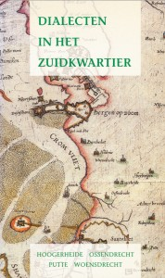
Inschrijfformulier
U kunt dit inschrijfformulier opsturen naar de ledenadministratie:
John Mathijssen
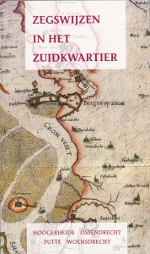
Calfven 69, 4641 RC, Ossendrecht
Tel. 06 57 33 60 85, mail: penningmeester@hkk-zuidkwartier.nl
Nieuwe leden ontvangen een prachtig Welkomstpakket:
- Het boek ‘Dialecten in het Zuidkwartier’
- Het boek ‘Zegswijzen in het Zuidkwartier’
- De jubileumuitgave '40 jaar Het Zuidkwartier in woord en beeld'

Verder ontvangt u:
- De reeds verschenen Tijdingen van het huidige kalenderjaar
- De laatst verschenen nieuwsbrief

Als u lid wordt van onze heemkundekring, dan:
- Bent u welkom op al onze lezingen.
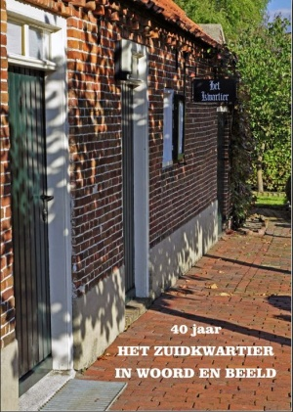
- Bent u welkom op onze ‘Praatmorgen’ in heemhuis ‘t Kwartier
- Kunt u deelnemen aan al onze werkgroepen
- Ontvangt u drie keer per jaar onze periodiek de Tijding
Het lidmaatschap geldt voor u en uw partner.
De contributie bedraagt:
€ 25,00 voor inwoners van de gemeente Woensdrecht.
€ 36,50 voor elders in Nederland wonende leden.
€ 38,00 voor leden in België
U betaalt de hele contributie voor het jaar waarin u lid wordt. U krijgt daarom,
naast het Welkomstpakket, alle verschenen Tijdingen van dat jaar.
_________________________________________________________________
Ja, ik word lid van heemkundekring Het Zuidkwartier!
Naam:____________________________________________________________
Adres:____________________________________________________________
Postcode en Woonplaats:_______________________________________________
Telefoon: __________________E-mailadres_______________________________
Handtekening:

